Phụ lục X
PHÂN LOẠI XE MÁY THỰC HIỆN CHỨC NĂNG, CÔNG DỤNG ĐẶC BIỆT
(Ban hành kèm theo Thông tư số 53/2024/TT-BGTVT ngày 15 tháng11 năm 2024 của
Bộ trưởng Bộ Giao thông vận tải quy định về phân loại phương tiện giao thông đường bộ
và dấu hiệu nhận biết xe cơ giới sử dụng năng lượng sạch, năng lượng xanh, thân thiện
môi trường)
___________

Mục | Tên gọi | Đặc điểm, hình vẽ minh họa, ví dụ (nếu có)
1. Xe và thiết bị nâng
1.1 | Cần trục bánh xích | 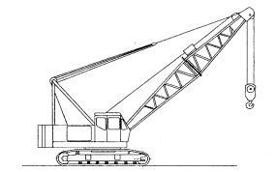
1.2 | Cần trục bánh lốp | Cần trục có cần liên kết với bệ quay lắp đặt trên khung chuyên dùng di chuyển bằng bánh lốp, thuộc một trong các loại sau đây:  - Cần trục có một buồng lái chung đặt trên phần quay vừa để điều khiển phần di chuyển vừa để điều khiển cơ cấu công tác;  - Cần trục có buồng lái và buồng điều khiển cơ cấu công tác riêng biệt nhưng buồng lái được kết cấu để tạo không gian đặt cần khi cần trục di chuyển (buồng lái lệch);  - Cần trục không thuộc hai loại nêu trên, có sức nâng từ 30 tấn trở lên và có kích thước bao và/hoặc tải trọng trục vượt quá quy định đối với xe ô tô được phép tham gia giao thông.  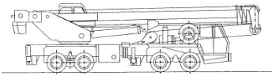
1.3 | Xe nâng | Thiết bị di chuyển bằng bánh lốp dùng để nâng, hạ tải theo khung dẫn hướng.  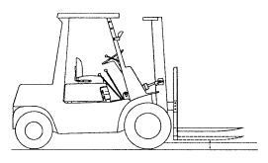
1.4 | Xe nâng tổng đoạn (loại chuyên dùng nâng và vận chuyển trong đóng tầu)
1.5 | Xe nâng Container
1.6 | Xe nâng Container rỗng
1.7 | Xe nâng người làm việc trên cao
1.8 | Xe và thiết bị nâng tương tự khác | Xe, thiết bị nâng tương tự các xe, thiết bị nâng nêu tại mục 1 Phụ lục này.
2. Xe, máy và thiết bị sản xuất bê tông và vật liệu cho bê tông
2.1 | Xe bơm bê tông
2.2 | Xe phun bê tông
2.3 | Máy nghiền đá và vận chuyển bằng băng tải
2.4 | Máy nghiền, sàng đá | Máy có hệ thống thiết bị nghiền, sàng đá được lắp trên khung chuyên dùng để có thể di chuyển được.  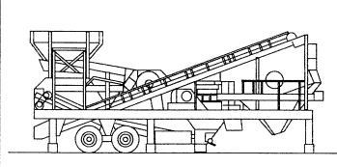
2.5 | Xe, máy và thiết bị sản xuất bê tông và vật liệu cho bê tông tương tự khác | Các loại xe, máy, thiết bị thi công tương tự các xe, máy, thiết bị thi công nêu tại mục 2 Phụ lục này.
3. Xe máy chuyên dùng phục vụ trong sân gofl, khu vui chơi giải trí, kho cảng, bến bãi, trong sân bay
3.1 | Xe địa hình (ATV/ UTV/ XTV…)
3.2 | Xe chở hàng
3.3 | Xe phục vụ giải khát trong sân golf
3.4 | Xe chở hàng trong sân golf
3.5 | Xe lu cỏ trong sân golf
3.6 | Xe phun, tưới dùng trong sân golf
3.7 | Xe phun, tưới chất lỏng
3.8 | Xe san cát trong sân golf
3.9 | Xe cấp nước cho máy bay
3.10 | Xe chuyên dùng vệ sinh máy bay
3.11 | Xe thang hành khách lên máy bay
3.12 | Xe băng tải vận chuyển hành lý
3.13 | Xe hút chất thải vệ sinh cho máy bay
3.14 | Xe nạp nhiên liệu cho máy bay
3.15 | Xe kéo đẩy tầu bay
3.16 | Xe, máy chuyên dùng phục vụ trong sân gofl, khu vui chơi giải trí, kho cảng, bến bãi và trong sân bay tương tự khác | Xe, máy tương tự các xe, máy nêu ở mục 3 Phụ lục này.
4. Các loại xe máy chuyên dùng khác
4.1 | Xe sơn kẻ đường
4.2 | Xe quét đường
4.3 | Xe quét, chà sàn
4.4 | Xe quét nhà xưởng
4.5 | Xe tự đổ bánh lốp | Xe tự đổ di chuyển bằng bánh lốp có tốc độ di chuyển lớn nhất nhỏ hơn 60km/h.
4.6 | Xe tự đổ bánh xích
4.7 | Xe kéo
4.8 | Máy kéo
4.9 | Máy cắt đá
4.10 | Tổ hợp máy đào giếng hố ga
4.11 | Xe chuyên dùng trộn rác
4.12 | Xe chuyên dùng chở vật liệu
4.13 | Xe chuyên dùng chở xỉ
4.14 | Xe chở hàng trong nhà xưởng
4.15 | Xe chuyên dùng khai thác gỗ
4.16 | Máy xếp, dỡ vật liệu bánh lốp
4.17 | Máy xếp, dỡ vật liệu bánh xích
4.18 | Máy kẹp gỗ bánh lốp
4.19 | Máy kẹp gỗ bánh xích
4.20 | Máy búa phá dỡ bánh xích
4.21 | Máy búa phá dỡ bánh lốp
4.22 | Máy phá dỡ
4.23 | Xe, máy chuyên dùng tương tự khác | Xe, máy tương tự các xe, máy nêu tại mục 4 Phụ lục này.

